LAPORAN OBSERVASI

PENGEMBANGAN SENI ANAK USIA DINI

DI TK KKLKMD JATI PUTRA & TK IM AL-FURQON

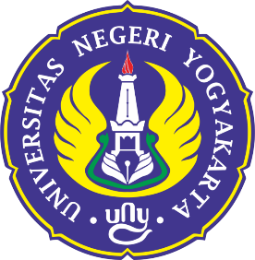

Oleh

Roficha Yuliani | 22117251035

Mata Kuliah : Pengembangan Seni AUD
Dosen Pengampu : Dr. Joko Pamungkas, M.Pd

PASCASARJANA PENDIDIKAN ANAK USIA DINI

FAKULTAS ILMU PENDIDIKAN & PSIKOLOGI

UNIVERSITAS NEGERI YOGYAKARTA

2023

DAFTAR ISI
Halaman Judul i
Daftar Isi ii
Kata Pengantar iii
- Latar Belakang 1
- Tujuan Pembelajaran 1
- Metode Observasi 2
- Waktu Observasi 2
Sekolah TK KKLKMD Jati Putra 3
- Profil Lembaga 4
- Kurikulum 8
- Pembelajaran Seni 9
- Materi Pembelajaran Seni 9
- SDM Pendidik Seni 9
- Materi Pengembangan Seni 10
- Prestasi Lembaga dalam Bidang Seni 11
- Sarana Pendukung Kegiatan Pembalajaran Seni 11
- Keterlibatan Mitra Lembaga dalam Pembelajaran Seni 12
- Keunikan Lembaga dalam Pembelajaran Seni 12
- Dokumentasi Observer dengan Kepala Sekolah TK 13
Sekolah TK IM Al-Furqon 14
- Profil Lembaga 15
- Kurikulum 18
- Pembelajaran Seni 19
- Materi Pembelajaran Seni 19
- SDM Pendidik Seni 20
- Materi Pengembangan Seni 21
- Prestasi Lembaga dalam Bidang Seni 22
- Sarana Pendukung Kegiatan Pembalajaran Seni 22
- Keterlibatan Mitra Lembaga dalam Pembelajaran Seni 23
- Keunikan Lembaga dalam Pembelajaran Seni 23
- Dokumentasi Observer dengan Kepala Sekolah TK 24
LAMPIRAN 25

KATA PENGANTAR

Puji syukur kehadiran Tuhan Yang Maha Esa, karena berkat rahmat dan karunia-Nya kami dapat menyelesaikan tugas observasi untuk memenuhi tugas mata kuliah pengembangan seni Anak Usia Dini, di TK KKLKMD Jati Putra dan TK IM Al-Furqon. Kami menyadari bahwa dalam penyusunan laporan ini masih banyak terdapat kekurangan baik dari segi penulisan maupun dalam isinya. Untuk itu, kami mengharapkan kritik dan saran kepada semua pihak terutama kepada Dosen Mata Kuliah kami guna perbaikan untuk laporan hasil observasi di masa yang akan datang.
Tak lupa pula kami mengucapkan terimakasih kepada Dosen Mata Kuliah Pengembangan Seni Bapak Dr. Joko Pamungkas, M.Pd atas tugas yang telah diberikan sehingga menambah pemahaman kami tentang “Pengembangan Seni Anak Usia Dini”.
Kemudian kepada semua pihak yang telah membantu dalam menyelesaikan laporan ini. Semoga laporan hasil observasi ini dapat bermanfaat bagi para pembaca. Khususnya bagi anggota kelompok kami dan pada mahasiswa dan mahasiswi S2 PAUD UNY angkatan 2022 untuk meningkatkan pengetahuan dan pengembangan keterampilan kependidikan demi terciptanya pemahaman yang profesional.

Yogyakarta, 24 Maret 2023

Roficha Yuliani

Latar Belakang
Anak usia dini merupakan masa yang memiliki pertumbuhan dan perkembangan yang sangat pesat, berarti dan butuh sekali pemantauan. Pada usia 0-6 tahun ini anak begitu pesat sekali pengetahuannya dan peka terhadap stimulasi dan apa yang ia pelajari dilingkungannya, jika hal tersebut dilakukan dengan cara yang tepat maka potensi yang dimiliki anak pada setiap aspek perkembangannya dapat optimal adapun aspek perkembangan tersebut diantaranya adalah aspek kognitif, social emosional, fisik motoric, moral dan agama serta seni.
Guru perlu mengetahui pencapaian anak dalam pembelajaran apakah sudah sesuai dengan tumbuh kembangnya dan anak mengalami hambatan atau keterlambatan serta membutuhkan bantuan untuk mengoptimalkannya. Cara guru untuk mengetahui hal tersebut adalah melalui observasi atau pengamatan.
Menurut Cartwright (1984:3) observasi merupakan proses pengamatan dan pencatatan perilaku secara sistematis untuk tujuan pembuatan instruksi, manajemen dan layanan bagi anak lainnya. Sedangkan Nilsen (2004:1) menyatakan ketika mendengar kata “observe” terlintas pikiran mengenai kegiatan melihat, tidak berpartisipasi namun mengamati suatu perilaku sebagai orang luar (outsider)
.

Tujuan Pembelajaran
  - Untuk pengetahui pengembangan seni anak di TK KKLKMD Jati Putra dan TK IM Al-Furqon
  - Untuk mengetahui potensi-potensi apa saja yang ada dan yang digunakan dalam pengembangan seni anak di TK KKLKMD Jati Putra dan TK IM Al-Furqon
  - Untuk mengetahui kendala dan solusi dalam pengembangan seni anak di TK KKLKMD Jati Putra dan TK IM Al-Furqon

Metode Observasi
Pada observasi di TK KKLKMD Jati Putra dan TK IM Al-Furqon ini kami mengunakan 3 (tiga) pendekatan metode yaitu metode wawancara, metode observasi, dan dokumentasi.

Waktu Observasi
  - Observasi di TK KKLKMD Jati Putra, Pleret, Bantul dilaksanakan pada:
Hari, tanggal : Jum’at, 17 Maret 2023 & Selasa, 21 Maret 2023
Waktu : 08.00-12.00 WIB
Tempat : TK KKLKMD Jati Putra
Alamat : Jati, Wonokromo, Kecamatan Pleret, Kabupaten Bantul, Daerah Istimewa Yogyakarta 55791

  - Observasi di TK IM Al-Furqon, Condong Catur, dilaksanakan pada:
Hari, tanggal : Sabtu, 18 Maret 2023 & Selasa, 21 Maret 2023
Waktu : 08.00-12.00 WIB
Tempat : TK IM Al-Furqon
Alamat : Jl. Empu Prapanca, Pringwulung, Condong Catur, Kabupaten Sleman, Daerah Istimewa Yogyakarta 55281

KISI KISI OBSERVASI
TK KKLKMD JATI PUTRA

NO | POKOK OBESERVASI | PENGEMBANGAN | keterangan
1. | Lembaga | Sejarah
 |  | visi misi
 |  | Struktur
 |  | silahkan kembangkan
2. | Kurikulum | Perencanaan
 |  | Pelaksanaan
 |  | Evaluasi
 |  | silahkan kembangkan
3. | Pembelajaran seni | Perencanaan
 |  | Pelaksanaan
 |  | Evaluasi
 |  | silahkan kembangkan
4. | Materi pembelajaran seni | Seni music
 |  | Seni rupa
 |  | Seni tari
 |  | Silahkan kembangkan
5. | SDM PENDIDIK SENI | Nama
 |  | Latarbelakang Pendidikan
 |  | Apresiasi
 |  | Silahkan kembangkan
6. | Pengembangan materi seni | Seni rupa
 |  | Seni music
 |  | Seni tari
 |  | Silahkan kembangkan
7. | Prestasi lembaga dalam bidang seni 3 tahun terakhir | Internasional | -
 |  | Nasional | -
 |  | Regional | -
 |  | Silahkan kembangkan
8. | Sarana pendukung kegiatan pembelajaran seni | Seni rupa
 |  | Seni tari
 |  | Seni music
 |  | Silahkan kembangkan
9. | Keterlibatan mitra lembaga dalam pembelajaran seni | Orang tua
 |  | Masyarakat sekitar | -
 |  | Dinas terkait | -
 |  | Silahkan kembangkan
10. | Keunikan lembaga dalam pembelajaran seni | Fakta
 |  | Realita
 |  | Harapan
 |  | Silahkan kembangkan
11. | Dokemntasi observer dengan kepala sekolah/ pimpinan lembaga di lingkungan lembaga

Yogyakarta , 17 Maret 2023
Observer

ROFICHA YULIANI
22117251035
TK KKLKMD JATI PUTRA

- Profil Lembaga
- Sejarah Sekolah
Taman Kanak-Kanak KKLKMD Jati Putra berada di jalan Jati RT 04, Terletak di wilayah padukuhan Jati, Wonokromo, Pleret, Bantul, dengan kondisi geografis persawahan dan terjadi dua musim yaitu musim kemarau dan musim penghujan, tanah untuk bercocok tanam masyarakat tanah sawah, masa panen satu tahun tiga kali, mayoritas masyarakat bermata pencaharian petani dan pedagang. Selain itu ada beberapa wali murid yang usaha dagang online, buruh, wirausaha, wiraswasta dan ibu rumah tangga. TK KKLKMD Jati Putra juga berdekatan dengan rumah warga, poliklinik bersalin dan masjid.
Lokasi TK KKLKMD Jati Putra terletak di area rumah warga dan persawahan yang akses jalan untuk menuju TK sangat mudah. Di dekat TK juga terdapat tanaman pohon pisang, KB Tunas Jati, produksi susu kambing pengrajin batu bata, produksi telur asin, catering pengrajin kayu, bengkel, rumah makan, produksi tempe, penjahit, dan catering. Untuk masuk TK KKLKMD melalui Jalan Raya imogiri Timur, yang dekat dengan Puskesmas dan POM Bensin.
Sosial warga disekitar masih kental kerukunan bertetangga, ramah dan saling memberi, gotong royong masih menjadi kekuatan setiap pekerjaan berat, mata pecaharian sangat beragam sebagian besar petani sambil memelihara ternak kambing dan bebek sebagai penopang ekonomi keluarga. Hampir 40 % peserta didik berasal dari keluarga petani, dan bergantung dari hasil pertanian, padi, sebagian lagi berasal dari keluarga wirausaha, buruh dan pedagang. Pendidikan orang tua sebagian besar SMK 7,10 SMP. 6 lulusan sekolah dasar. Bahasa yang digunakan sehari- hari bahasa jawa ngoko, krama alus. dan bahasa indonesia. sebagian besar peserta didik tinggal bersama orangtua dirumah sendiri. Jarak antara rumah peserta didik dengan sekolah berkisar antara 0,5 km - 3 km. Sehingga untuk datang ke sekolah, mayoritas orang tua mengantar anak-anak dengan transportasi sepeda motor.
TK KKLKMD Jati Putra terletak di Desa Wonokromo, yang Asal kata Wonokromo berasal dari kata Wono yang artinya hutan, sedangkan kata Kromo berarti kawin. Menurut cerita masyarakat setempat bahwa asal mula desa Wonokromo, ketika Kiai Fakih menjadi pathok negoro, dia diberi tanah perdikan di Selatan desa Ketonggo yang masih berupa hutan. Hutan tersebut terkenal dengan hutan Alas Awar-awar. Setelah hutan itu dibuka dibangunlah sebuah masjid, yang kemudian atas perintah Sri Sultan Hamengku Buwono I masjid itu diberi nama Anna Karoma yang berarti benar-banar mulya. Dari nama inilah kemudian berubah dan lebih dikenal dengan nama Wonokromo. Upacara Rebo Pungkasan adalah upacara yang dilaksanakan oleh masyarakat di desa Wonokromo, Kecamatan Pleret, Kabupaten bantul. Upacara ini dikatakan sebagai Rebo Pungkasan, karena dilaksanakan pada hari terakhir pada bulan Sapar. Kata Sapar berasal dari bahasa Arab yaitu Safar, yang merupakan bulan kedua dalam tahun Islam. Sesuai dengan lidah Jawa kemudian berubah menjadi Sapar. Rebo Pungkasan sudah ada sejak tahun 1784. pelaksanaan upacara tersebut bertujuan sebagai ungkapan rasa Syukur kepada Tuhan Yang Maha Kuasa dan untuk mengenang jasa Mbah Kiai Welit atau Kiai Fakih Usman, berkat jasanya wilayah Wonokromo telah terhindar dari wabah penyakit. Dia dianggap orang yang mempunyai kelebihan ilmu dalam bidang agama dan bidang ketabiban. Kiai Welit bisa menyembuhkan penyakit dengan cara disuwuk yaitu dibacakan ayat-ayat suci Al-quran pada segelas air kemudian diberikan pada pasiennya. Ketenaran tersebut lalu didengar oleh Sultan Hamengku Buwono I. Kemudian Kiai welit dipanggil agar memprakekkan ilmunya. Setelah Kiai Welit meninggal dunia masyarakat beranggapan bahwa mandi dipertemuan Sungai Opak dan Sungai Gajag Wong mendapatkan berkah. Dahulu ditempuran ini setiap Rebo Pungkasan dibulan Sapar yaitu pada malam selasa dipakai tempat penyeberangan orang-orang yang akan menuju ke Gunung Permoni yang terletak di Desa Karangwuni Tri Mulyo. Pada saat menyeberang mereka melontarkan kata-kata kotor. Pada tahun 1990 Tradisi Rebo Pungkasan sudah terkoordinir oleh panitia. Sebelum prosesi upacara dimulai, diawali dengan pembacaan doa. Puncak acaranya adalah kirab lemper raksasa yang diarak dari Masjid Wonokromo menuju balai desa, dengan di ikuti oleh pasukan berkuda, prajurit Kraton Yogyakarta. Selanjutnya dibelakangnya di ikuti beberapa kelompok kesenian seperti sholawatan, kubrosiswo, dan rodat. Setelah sampai di balai desa lemper tersebut kemudian dibagi-bagikan kepada para pengunjung. Dari sejarah tersebut tradisi Rebu Pungkasan masih di lestarikan dan menjadi ikon pariwisata Kapanewon Pleret.
- Visi Misi dan Tujuan
- Visi
"Terwujudnya Taman Kanak-kanak yang Unggul, Berakhlak, Mandiri dan berbudaya”
- Misi
- Melaksanakan proses pembelajaran sesuai dengan perkembangan anak dan mengikuti perkembangan jaman
- Membiasakan perilaku akhlakul karimah
- Memotivasi anak mampu memecahkan masalah yang dihadapi, bereksplorasi, bernalar kritis, kreatif, kolabotratif dan komunikatif
- Memanfaatkan lingkungan sekitar sebagai sumber belajar dan rasa cinta terhadap lingkungan
- Menciptakan lingkungan sekolah yang ramah anak
- Memberikan pembelajaran dilingkungan sekolah yang sesuai dengan budaya dan lingkungan sekolah
- Tujuan
- Terciptanya generasi Islam yang berkarakter pancasila
- Terwujudnya peserta didik akhlak mulia
- Terciptanya peserta didik yang cerdas dalam berekplorasi dan imajinatif
- Terciptanya suasana belajar yang merdeka dan bermakna
- Terwujudnya sekolah yang ramah anak
- Terwujudnya sekolah yang berbudaya
- Struktur Lembaga

- Data Pokok Lembaga
1. Identitas Sekolah
1 | Nama Sekolah | : | TK KKLKMD JATIPUTRA
2 | NPSN | : | 20409091
3 | Jenjang Pendidikan | : | TK
4 | Status Sekolah | : | Swasta
5 | Alamat Sekolah | : | JATI, WONOKROMO, PLERET, BANTUL
 | RT / RW | : | 4 | / | 0
 | Kode Pos | : | 55791
 | Kelurahan | : | Wonokromo
 | Kecamatan | : | Kec. Pleret
 | Kabupaten/Kota | : | Kab. Bantul
 | Provinsi | : | Prov. D.I. Yogyakarta
 | Negara | :
6 | Posisi Geografis | : | -7 |  |  | Lintang
 |  |  | 110 |  |  | Bujur
2. Data Pelengkap
7 | SK Pendirian Sekolah | : | 0269/113/H/Kpts/1989
8 | Tanggal SK Pendirian | : | 1989-12-16
9 | Status Kepemilikan | : | Yayasan
10 | SK Izin Operasional | : | 0269/I13/H/Kpts/1989
11 | Tgl SK Izin Operasional | : | 1989-12-16
12 | Kebutuhan Khusus Dilayani | : | Tidak ada
13 | Nomor Rekening | : | 2147483647
14 | Nama Bank | : | BPD YOGYAKARTA
15 | Cabang KCP/Unit | : | BANK BPD DIY KCP PLERET
16 | Rekening Atas Nama | : | 20409091 TK KKLKMD JATIPUTRA
17 | MBS | : | Tidak
18 | Luas Tanah Milik (m2) | : | 1
19 | Luas Tanah Bukan Milik (m2) | : | 40000
20 | Nama Wajib Pajak | : | TK KKLKMD JATI PUTRA
21 | NPWP | : | 033360116543000
3. Kontak Sekolah
20 | Nomor Telepon | : | 2147483647
21 | Nomor Fax | :
22 | Email | : | putrajati116@gmail.com
23 | Website | : | http://
4. Data Periodik
24 | Waktu Penyelenggaraan | : | Pagi
25 | Bersedia Menerima Bos? | : | Bersedia Menerima
26 | Sertifikasi ISO | : | Belum Bersertifikat
27 | Sumber Listrik | : | PLN
28 | Daya Listrik (watt) | : | 450
29 | Akses Internet | : | 3 (Tri)
30 | Akses Internet Alternatif | :
5. Data Lainnya
31 | Kepala Sekolah | : | Partinah
32 | Operator Pendataan | : | PARTINAH
33 | Akreditasi | : | B
34 | Kurikulum | : | Kurikulum Merdeka

- Kurikulum
Pada sekolah ini menerapkan kurikulum merdeka. Struktur pada kurikulum merdeka yang sekolah gunakan adalah sebagai berikut:
- Pembelajaran intrakurikuler mengacu pada capaian pembelajaran yang terdiri dari tiga elemen yaitu nilai agama dan budi pekerti, jati diri, dasar-dasar literasi, sains, teknologi, rekayasa, seni dan matematika. Acuan pembelajaran dan asesmen harus mengacu pada capaian tiga capaian tersebut. Pada kurikulum merdeka ini Standar Tingkat Pencapaian Perkembangan Anak (STPPA) merupakan acuan penyelenggaraan layanan PAUD sehingga capaian pembelajaran sudah mencerminkan STPPA. Pada pembelajaran intrakurikuler adalah bagaimana seorang guru dapat menciptakan bermain bermakna bagi anak sebagai perwujudan Merdeka Belajar sekaligus merdeka bermain. Sehingga kegiatan yang dipilih juga harus memberikan pengalaman yang menyenangkan.
- Proyek Penguatan Profil Pelajar Pancasila (P5) P5 merupakan kegiatan khusus di luar kegiatan intrakuriler yang ditujukan untuk memperkuat upaya pencapaian profil pelajar Pancasila. Profil pelajar Pancasila sendiri artinya adalah perwujudan pelajar Indonesia yang merupakan pelajar sepanjang hayat yang memiliki kompetensi global dan berperilaku sesuai dengan nilai-nilai Pancasila. Profil pelajar Pancasila sebagaimana yang tertuang Dalam Peraturan Menteri Pendidikan Dan Kebudayaan Republik Indonesia Nomor 22 tahun 2020 tentang Rencana Strategis Kementerian Pendidikan dan Kebudayaan tahun 2020-2024 memiliki ciri yaitu berkebhinekaan global, bergotong royong, kreatif, bernalar kritis, mandiri, dan beriman, bertakwa kepada Tuhan YME, dan berakhlak mulia. Dua struktur kurikulum yang dijelaskan di atas dapat diterapkan dengan menggunakan metode Project-Based Learning (PBL) dan pendekatan lainnya. Artinya metode PBL ini dapat diterapkan baik di kegiatan intrakurikuler maupun dalam kegiatan P5.

- Pembelajaran Seni
Pembelajaran seni disekolah ini terbagi menjadi 2 sektor. Pertama pembelajaran seni intrakurikuler yang terintegrasi dengan kegiatan belajar mengajar (KBM) yakni seni rupa baik berupa kegiatan melukis, mewarnai dan lain sebagainya. Serta seni music lagu Abud yang juga terintegrasi dalam kegiatan belajar mengajar. Yang kedua pembelajaran seni yang berada pada sector ekstrakurikuler, yakni pembelajaran seni music berupa kegiatan seni drumband dan seni tari. Dimana dalam kedua sector tersebut tetap melibatkan seluruh peserta didik tanpa terkecuali.
- Materi Pembelajaran Seni
Berdasarkan STPPA dalam Permendikbud No. 137 tahun 2014 materi pembelajaran seni pada anak usia 5-6 tahun mencakup beberapa hal berikut:
- Anak mampu menikmati berbagai alunan lagu atau suara
  - Anak bersenandung atau bernyanyi sambil mengerjakan sesuatu
  - Memainkan alat musik/instrumen/benda bersama teman
- Tertarik dengan kegiatan seni
- Menyanyikan lagu dengan sikap yang benar
- Menggunakan berbagai macam alat musik tradisional maupun alat musik lain untuk menirukan suatu irama atau lagu tertentu
- Bermain drama sederhana
- Menggambar berbagai macam bentuk yang beragam
- Melukis dengan berbagai cara dan objek
- Membuat karya seperti bentuk sesungguhnya dengan berbagai bahan (kertas, plastisin, balok, dll)
Mengacu pada capaian STPPA diatas dalam pembelajaran seni pada anak-anak di TK KKLKMD Jati putra sudah sesuai dengan tahap perkembangannya. Dan sekolah telah mengemas dengan baik seluruh capaian perkembangan tersebut dengan berbagai kegiatan yang dapat menstimulasi perkembangan anak khususnya dalam aspek perkembangan seni anak usia dini.
- SDM Pendidik Seni
Tri Purnomo merupakan seorang lelaki berusia 37 tahun yang saat ini bekerja sebagai pelatih drumband. Beliau hanya lulusan SMA, yang awalnya tidak memiliki sedikitpun basic dalam dunia marching band. Hingga pada saat usia 16 tahun, beliau diajak temannya untuk mengikuti latihan marching band yang berlanjut sampai saat ini beliau telah mampu menjadi seorang pelatih marching band ataupun drumband pada sekolah-sekolah baik TK, SD, SMP dan SMA di wilayah Yogyakarta. Melalui pernyataan beliau juga mengungkapkan bahwa mampu melatih drumband hingga 20 sekolah dalam satu bulannya. Terlebih saat ada event atau perlombaan, bahkan jadwalnya bias sampai sangat padat dan merayap.
Hampir selama 14 tahun menjalani pekerjaan sebagai pelatih drumband beliau mengaku hanya belajar semua skills, baik soft skill maupun hard skill melalui otodidak dengan melihat berbagai macam ajang perlombaan marching band dan drumband ataupun melalui social media yang juga menjadi peran penting dalam pengembangan skill-skill beliau. Selama melatih drumband di sekolah beliau pernah beberapa kali membawakan kemenangan untuk sekolah-sekolah dalam kancah Provinsi Daerah Istimewa Yogyakarta.
Selain ahli dibidang seni music beliau juga ahli dibilang seni rupa, melalui pernyataannya beliau menyatakan bahwasanya mampu dan bisa melukis dengan baik, bisa dalam bentuk mural dinding sekolah atau bahkan yang hanya sekedar diatas kanvas biasa. Sejauh ini motivasi beliau dibidang seni ini adalah selain karena hobby pada seni, dan untuk berbagi ilmu, beliau juga menyatakan bahwa seni ini akhirnya menjadi tuntutan profesi untuk bisa memenuhi kebutuhan hidupnya. Bisa dikatakan beliau menggantungkan pemasukan finansialnya pada seni dan bagi beliau melalui seni tersebut justru dapat menjadi pekerjaan utama yang selain menghasilkan pundi-pundi rupiah juga dapat memberikan kepuasan batin tersendiri.
- Materi Pengembangan Seni
Pengembangan seni di TK KKLKMD Jati Putra sendiri terbagi menjadi 2 yakni intrakuruler dan ektrakurikuler. Pertama pembelajaran seni intrakurikuler yang terintegrasi dengan kegiatan belajar mengajar (KBM) yakni seni rupa baik berupa kegiatan melukis, mewarnai dan lain sebagainya. Serta seni music lagu Abud yang juga terintegrasi dalam kegiatan belajar mengajar. Yang kedua pembelajaran seni yang berada pada sector ekstrakurikuler, yakni pembelajaran seni music berupa kegiatan seni drumband dan seni tari.
Berdasarkan hasil wawancara dengan kepala sekolah beliau menyatakan bahwa ditahun ajaran mendatang akan mengembangkan seni ekstrakurikuler di bidang seni music yakni angklung. Berikut ini merupakan hasil dokumentasi saat observasi pengembangan seni music drumband di TK KKLKMD Jati Putra:
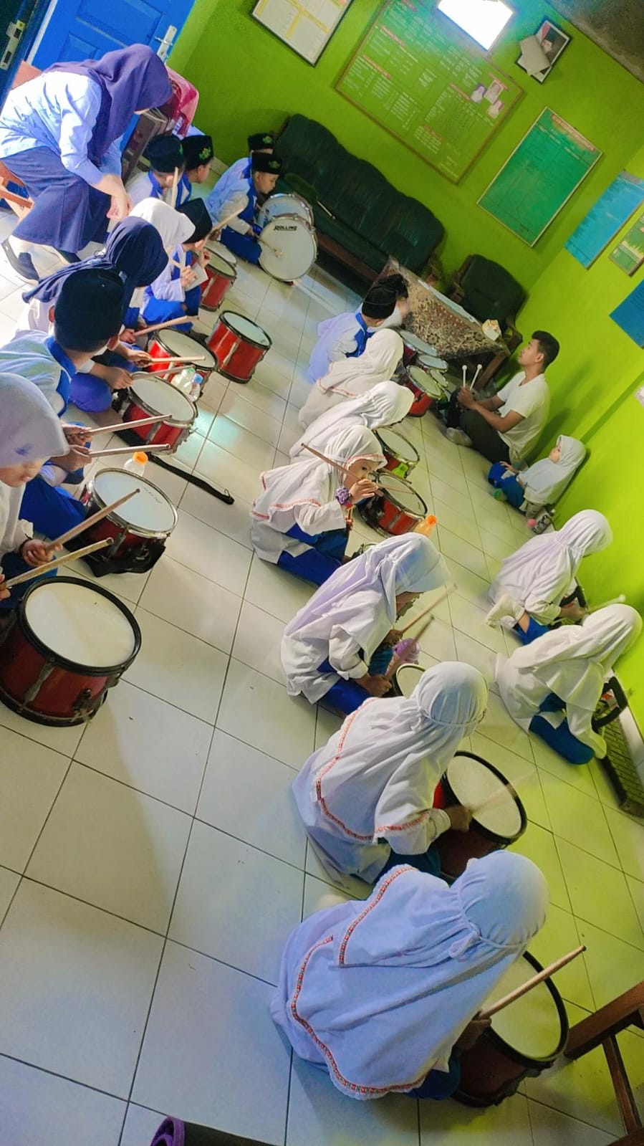
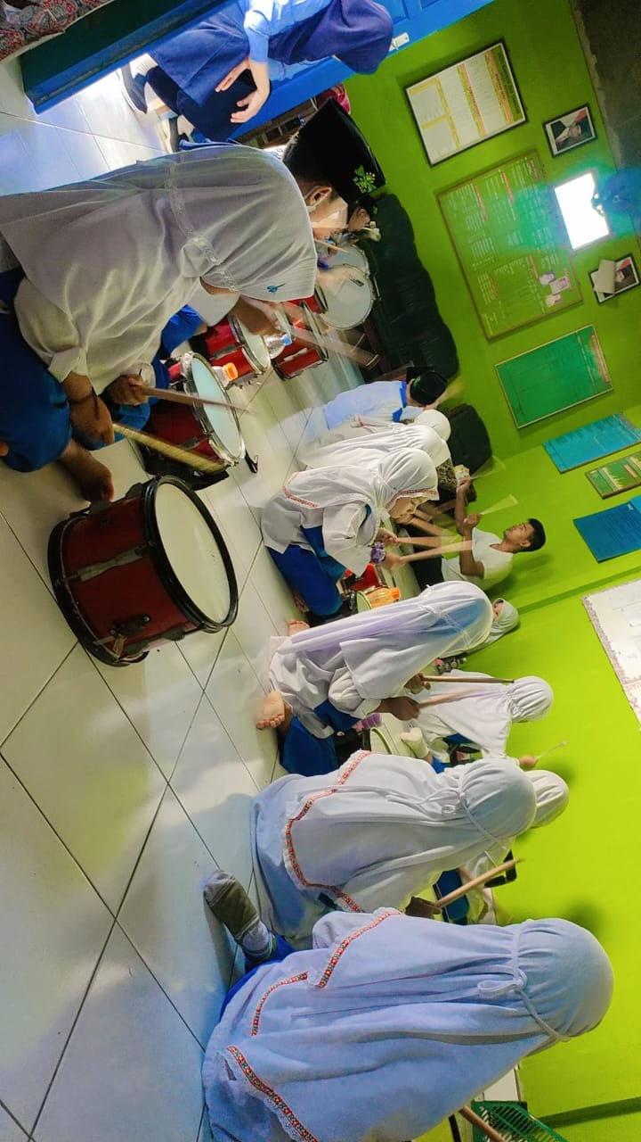

- Prestasi Lembaga Dalam Bidang Seni
Berdasarkan keterangan yang diungkapkan oleh ibu kepala sekolah dalam wawancara menyatakan bahwa sekolah baru aktif menggelar kembali pengembangan seni di tahun ini setelah tiga tahun vakum covid-19, sehingga membuat sekolah sampai saat ini masih belum memiliki prestasi dibidang seni khususnya seperti seni tari dan seni music drumband yang sejatinya benar-benar baru dimulai pada semester ganjil tahun ajaran 2022/2023.
- Sarana Pendukung Kegiatan Pembelajaran Seni
Berdasarkan hasil observasi ada beberapa sarana pendukung kegiatan pembelajaran seni yang terdapat di sekolah TK Jati Putra, berikut ini merupakan list media sarana dan prasarana pendukung kegiatan pembelajaran seni tersebut:

Nama Media/Sarana/Prasarana | Foto
Drumband | 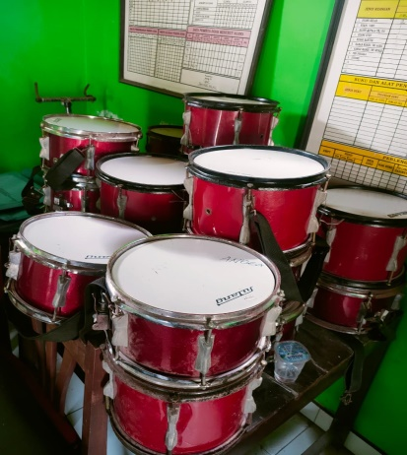
Angklung | 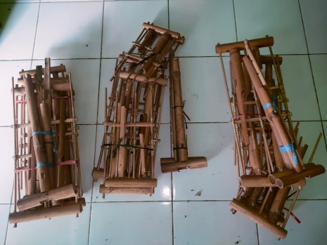
Peralatan melukis | 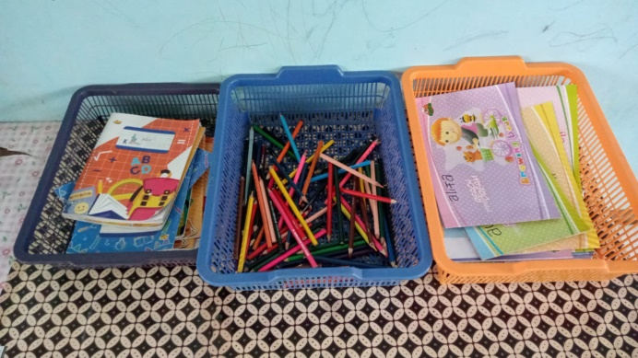

- Keterlibatan Mitra Lembaga Dalam Pembelajaran Seni
Berdasarkan wawancara yang dilakukan kepada ibu kepala sekolah, mitra yang sejauh ini terlibat dalam pengembangan pembelajaran seni hanya dari sector wali murid/orangtua. Baik masyarakat maupun pemerintah belum ada turut andil dalam pengembangan seni yang ada disekolah. Semua kerjasama tentang pengembangan seni baik yang terintegrasi dengan pembelajaran maupun yang berlangsung secara ektrakurikuler sepenuhnya dilakukan oleh sekolah dan wali murid/ orangtua.
- Keunikan Lembaga Dalam Pembelajaran Seni
Berdasarkan hasil wawancara yang dilakukan kepada ibu kepala sekolah pada saat penelitian berlangsung beliau menyatakan bahwa ada satu hal yang menjadi keunikan tersendiri di lembaga TK KKLKMD Jati Putra, yakni terletak pada seni musiknya. Selain seni drumband ada seni music lagu Abud. Abud merupakan singkatan dari akhlak budaya. Dimana dalam menanamkan nilai karakternya sekolah mengemasnya dalam sebuah lagu bernuansa budaya jawa.
Realitanya hal tersebut benar-benar menjadi keunikan tersendiri dibandingkan dengan sekolah-sekolah lain. Sekolah memadukan penanaman nilai agama moral, social emosional serta seni dengan baik melalui bersholawat hingga nasihat dalam bentuk nyanyian yang di lantunkan dalam nyanyian bahasa jawa. Dengan demikian hal tersebut menjadi daya tarik tersendiri dari sekolah ini.
Harapannya seperti yang disampaikan ibu kepala sekolah bahwa dalam pengembangan seni, sekolah berharap bias sukses terlebih dahulu dibidang seni drumband baru kemudian menyusul untuk mengembangkan seni angklung.
- Dokementasi Observer Dengan Kepala Sekolah/ Pimpinan Lembaga Di Lingkungan Lembaga
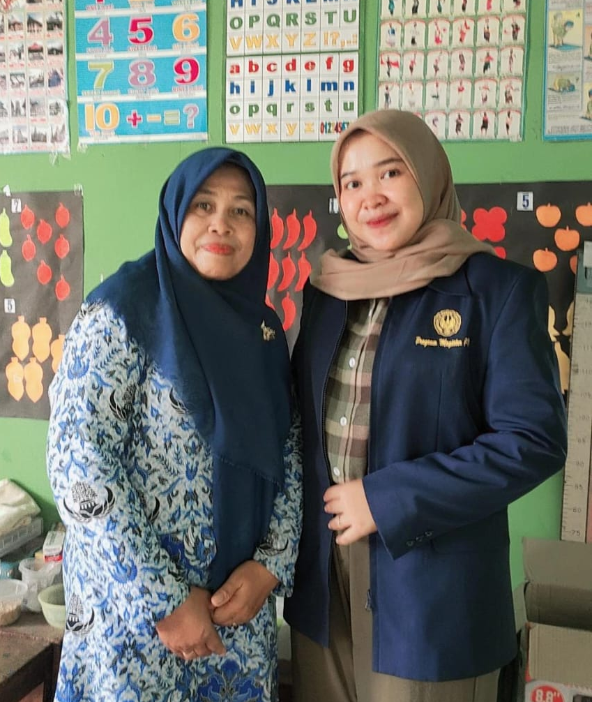

KISI KISI OBSERVASI
TK IM FULL DAY SCHOOL AL-FURQON

NO | POKOK OBESERVASI | PENGEMBANGAN | keterangan
1. | Lembaga | Sejarah
 |  | visi misi
 |  | Struktur
 |  | silahkan kembangkan
2. | Kurikulum | Perencanaan
 |  | Pelaksanaan
 |  | Evaluasi
 |  | silahkan kembangkan
3. | Pembelajaran seni | Perencanaan
 |  | Pelaksanaan
 |  | Evaluasi
 |  | silahkan kembangkan
4. | Materi pembelajaran seni | Seni music
 |  | Seni rupa
 |  | Seni tari
 |  | Silahkan kembangkan
5. | SDM PENDIDIK SENI | Nama
 |  | Latarbelakang Pendidikan
 |  | Apresiasi
 |  | Silahkan kembangkan
6. | Pengembangan materi seni | Seni rupa
 |  | Seni music
 |  | Seni tari
 |  | Silahkan kembangkan
7. | Prestasi lembaga dalam bidang seni 3 tahun terakhir | Internasional | -
 |  | Nasional | -
 |  | Regional
 |  | Silahkan kembangkan
8. | Sarana pendukung kegiatan pembelajaran seni | Seni rupa
 |  | Seni tari
 |  | Seni music
 |  | Silahkan kembangkan
9. | Keterlibatan mitra lembaga dalam pembelajaran seni | Orang tua
 |  | Masyarakat sekitar | -
 |  | Dinas terkait | -
 |  | Silahkan kembangkan
10. | Keunikan lembaga dalam pembelajaran seni | Fakta
 |  | Realita
 |  | Harapan
 |  | Silahkan kembangkan
11. | Dokemntasi observer dengan kepala sekolah/ pimpinan lembaga di lingkungan lembaga

Yogyakarta , 18 Maret 2023
Observer

ROFICHA YULIANI
22117251035
TK IM FULL DAY SCHOOL AL-FURQON

- Profil Lembaga
- Sejarah Sekolah
TK IM Al-Furqon merupakan bagian dari Yayasan Abu Manshur Yogyakarta. Awal berdirinya Yayasan tersebut adalah dari kelompok Pengajian Malam Sabtu Dusun Pringwulung. Beberapa anggota dari kelompok tersebut memiliki pemikiran bahwa Kelompok Pengajian Sabtu akan lebih bermanfaat apabila memiliki lembaga resmi yang dapat menyalurkan kemampuan anggotanya baik dalam segi materi ataupun keilmuan untuk kemaslahatan orang banyak. Dari pemikiran tersebut dibentuklah Yayasan Abu Manshur Yogyakarta.
Pada awal berdirinya TK IM Al-Furqon belum memiliki fasilitas apapun. Lokasi yang digunakan untuk proses belajar mengajar beserta seluruh fasilitasnya merupakan rumah salah satu anggota yayasan yang dipinjamkan secara sukarela. Tahun demi tahun berlalu dan TK IM Al-Furqon mengalami perkembangan yang cukup baik sehingga rumah tersebut semakin terasa tidak mencukupi untuk menampung siswa yang semakin banyak. Permasalah tersebut ditanggapi oleh salah seorang anggota yayasan yang kemudian mewakafkan tanahnya untuk didirikan gedung baru TK IM Al-Furqon yang sekarang.
Kendala yang dihadapi Kendala yang selama ini dihadapi TK IM Al-Furqon adalah belum bisa menampung banyak siswa dikarenakan sempitnya lahan tempat sekolah berdiri. Minat yang tinggi dari para orang tua calon siswa untuk menyekolahkan putra putri mereka di TK IM Al-Furqon belum dapat tersalurkan dengan baik. Lahan sekolah yang sekarang hanya mampu menampung 2 kelas saja yaitu TK A dan TK B.
Kendala lain yang dihadapi TK IM Al-Furqon adalah dalam hal tenaga pendidik. Sebagai lembaga yang masih muda, mencari tenaga pendidik yang loyal dan mau ikut mengembangkan lembaga ini menjadi lebih besar menjadi kesulitan tersendiri. Dikarenakan hal tersebut tenaga pendidik dan tenaga kependidikan di TK IM Al-Furqon sering berganti-ganti yang terkadang menyebabkan terhambatnya proses kerja di sekolah.
Prospek kedepan Rencana TK IM Al-Furqon kedepannya untuk mengembangkan lembaga ini agar semakin baik dalam kualitas dan kuantitas adalah dengan melakukan penambahan ruang kelas. Ruang kelas yang sekarang hanya mampu menampung satu kelas tiap tingkatnya (satu TK A dan satu TK B) dengan kapasitas 25 anak per kelas. Dengan kondisi tersebut saat ini TK IM Al-Furqon sudah bisa dikatakan kelebihan siswa. Rencana lain yang akan dilaksanakan kedepannya yaitu lebih dekat dengan masyarakat sekitar. Dahulu pada awal pendirian TK IM Al-Furqon pernah menyelenggarakan kegiatan sunatan masal guna mendekatkan lembaga dengan masyarakat, namun karena mengalami pasang surut perjuangan lembaga baru kegiatan tersebut tidak dilanjutkan kembali. Kedepannya TK IM Al-Furqon akan melaksanakan kegiatan sejenis guna mendekatkan diri dengan masyarakat.
Pada awalnya untuk sarana dan prasarana berupa gedung masih menempati/meminjam kepada salah seorang warga yang dengan tulus ikhlas memperbolehkan rumahnya ditempati untuk Kegiatan Belajar dan Mengajar (KBM). Pada saat sekarang pihak Yayasan telah memperoleh tanah wakaf dari seorang warga Dusun Cepit, yaitu Bapak Prawirohardjono seluas 225 m². Tanah tersebut telah dibangun untuk gedung sekolah dan direncanakan berlantai 2 (dua). Sekarang ini lantai 1 (satu) telah dipergunakan untuk Kegiatan Belajar Mengajar (KBM) TK IM Al-Furqon, sedang pada lantai 2 (dua) yang direncanakan untuk masjid dan ruang kegiatan atau aula, baru dapat dibangun masjid saja. Untuk prasarana kegiatan-kegiatan sekolah yang lainnya sebenarnya sudah cukup lengkap. Seluruh fasilitas pengadaannya berasal dari bantuan-bantuan orang tua siswa, pemerintah dan lembaga-lembaga lain dan juga dari pengadaan yang dilakukan oleh lembaga secara bertahap.
- Visi Misi dan Tujuan
- Visi
“Pendidikan pra sekolah yang berkualitas adalah dasar bagi terbentuknya masyarakat madani yang kuat”
- Misi
- Menyediakan pendidikan pra sekolah (TK) yang berkualitas tinggi untuk masyarakat luas
- Menyiapkan murid dengan kesiapan yang optimal untuk dapat mengikuti pendidikan di sekolah dasar
- Tujuan
Undang-Undang Republik Indonesia Nomor 20 Tahun 2003 tentang Sistem Pendidikan Nasional pada BAB II Pasal 3 menyatakan bahwa tujuan Pendidikan Nasional adalah perkembangan potensi peserta didik agar menjadi manusia yang beriman dan bertaqwa kepada Tuhan Yang Maha Esa, berakhlak mulia, sehat berilmu, cakap, kreatif, mandiri, dan menjadi warga negara yang demokratis serta bertanggungjawab.
- Struktur Lembaga

- Data Pokok Lembaga
1. Identitas Sekolah
1 | Nama Sekolah | : | TKIM AL FURQON YOGYAKARTA
2 | NPSN | : | 20407684
3 | Jenjang Pendidikan | : | TK
4 | Status Sekolah | : | Swasta
5 | Alamat Sekolah | : | JL PRAPANCA CEPIT BARU
 | RT / RW | : | 10 | / | 3
 | Kode Pos | : | 55283
 | Kelurahan | : | Condong Catur
 | Kecamatan | : | Kec. Depok
 | Kabupaten/Kota | : | Kab. Sleman
 | Provinsi | : | Prov. D.I. Yogyakarta
 | Negara | :
6 | Posisi Geografis | : | -7 |  |  | Lintang
 |  |  | 110 |  |  | Bujur
2. Data Pelengkap
7 | SK Pendirian Sekolah | : | 377/KTSP/2012
8 | Tanggal SK Pendirian | : | 2012-12-18
9 | Status Kepemilikan | : | Yayasan
10 | SK Izin Operasional | : | 377/KTSP/2012
11 | Tgl SK Izin Operasional | : | 2012-12-18
12 | Kebutuhan Khusus Dilayani | : | Tidak ada
13 | Nomor Rekening | : | 2147483647
14 | Nama Bank | : | BPD YOGYAKARTA
15 | Cabang KCP/Unit | : | BPD DIY CAPEM CONDONGCATUR
16 | Rekening Atas Nama | : | 20407684 TKIM AL FURQON YOGYAKARTA
17 | MBS | : | Tidak
18 | Luas Tanah Milik (m2) | : | 1
19 | Luas Tanah Bukan Milik (m2) | : | 100000
20 | Nama Wajib Pajak | : | Yayasan Abu Manshur
21 | NPWP | : | 020347530542000
3. Kontak Sekolah
20 | Nomor Telepon | : | 2147483647
21 | Nomor Fax | :
22 | Email | : | aguzmarco76@gmail.com
23 | Website | : | http://
4. Data Periodik
24 | Waktu Penyelenggaraan | : | Pagi
25 | Bersedia Menerima Bos? | : | Bersedia Menerima
26 | Sertifikasi ISO | : | Belum Bersertifikat
27 | Sumber Listrik | : | PLN
28 | Daya Listrik (watt) | : | 1300
29 | Akses Internet | : | Tidak Ada
30 | Akses Internet Alternatif | :
5. Data Lainnya
31 | Kepala Sekolah | : | LELY SETYA RINI
32 | Operator Pendataan | : | AMALIYA URWATI
33 | Akreditasi | : | B
34 | Kurikulum | : | Kurikulum 2013

- Kurikulum
Taman Kanak-kanak Islam Modern Al Furqon (TK IM AI-Furqon) memiliki konsep dan karakter pendidikan sebagai berikut:
- Kurikulum Terpadu (Integrated Curriculum), konsep ini menghapus dikotomi dalam memandang paradigma pendidikan umum dan pendidikan agama. Dikotomi antara pendidikan umum sebagai urusan dunia dan akhirat serta dikotomi antara pengajaran sebagai transfer of knowledge dengan pendidikan sebagai bagian integral long life education, serta menyerasikan pendidikan keluarga, sekolah dan pendidikan lingkungan.
- Kurikulum Hidup (Life Curriculum), konsep dari kurikulum hidup ini dimaksudkan bahwa ustadzah/pendidik sebagai pihak yang menguasai kurikulum sekaligus berfungsi sebagai suri tauladan bagi peserta didik, sehingga diharapkan proses yang terjadi dalam pendidikan adalah transfer of value yang bersifat mendasar, yaitu melalui pembinaan, penguasaan dan pemahaman Al Qur’an serta Al Hadist dengan ilmu-ilmu alat pendukungnya.
- Pembiasaan (Habit Forming), adalah suatu konsep/metode pembiasaan dalam setiap materi pelajaran yang dikembangkan, sehingga diharapkan peserta didik secara alamiah dapat menyerap dan mengembangkan potensi dan kemampuan yang dimilikinya secara optimal tanpa adanya suatu pemaksaan.
- Sekolah Sehari (Full Day School) adalah sebuah konsep pembelajaran sehari yang diperlukan untuk menunjang konsep pembiasaan. Sehingga pendidikan yang dilaksanakan dapat lebih panjang dimana alokasi waktu belajar dimulai dari jam 08.00 WIB sampai dengan 15.00 WIB.
- Sekolah Setengah Hari (Half Day School) memungkinkan pembelajaran ½ hari dengan kurikulum yang efektif memungkinkan anak didik mampu menyerap pelajaran yang tidak ketinggalan dengan yang lainnya.
- Learning by Doing, belajar dengan mengalami dan menyelami merupakan cara belajar yang efektif untuk secara alamiah (sesuai kadar perkembangan peserta didik) menguasai dan memahami secara Haqqul Yakin (keyakinan yang teguh) pada materi yang dipelajari.
- Natural Environment, karakter pendidikan yang unggul diharapkan tetap bertumpu pada pendidikan yang ramah terhadap kondisi yang alamiah dalam perwujudan sekolah alam.
- Pembelajaran Seni
Serupa dengan TK KKLKMD Jati Putra diatas, TK IM Al-Furqon juga melaksanakan pembelajaran seni disekolah terbagi menjadi 2 sektor. Pertama pembelajaran seni intrakurikuler yang terintegrasi dengan kegiatan belajar mengajar (KBM) yakni seni rupa baik berupa kegiatan melukis, mewarnai, melipat dan lain sebagainya. Serta seni music lagu-lagu edukatif yang juga terintegrasi dalam kegiatan belajar mengajar. Yang kedua pembelajaran seni yang berada pada sector ekstrakurikuler, yakni pembelajaran seni music berupa kegiatan seni drumband dan seni tari. Dimana dalam kedua sector tersebut tetap melibatkan seluruh peserta didik tanpa terkecuali.
- Materi Pembelajaran Seni
Berdasarkan STPPA dalam Permendikbud No. 137 tahun 2014 materi pembelajaran seni pada anak usia 5-6 tahun mencakup beberapa hal berikut:
- Anak mampu menikmati berbagai alunan lagu atau suara
- Anak bersenandung atau bernyanyi sambil mengerjakan sesuatu
- Memainkan alat musik/instrumen/benda bersama teman
- Tertarik dengan kegiatan seni
- Menyanyikan lagu dengan sikap yang benar
- Menggunakan berbagai macam alat musik tradisional maupun alat musik lain untuk menirukan suatu irama atau lagu tertentu
- Bermain drama sederhana
- Menggambar berbagai macam bentuk yang beragam
- Melukis dengan berbagai cara dan objek
- Membuat karya seperti bentuk sesungguhnya dengan berbagai bahan (kertas, plastisin, balok, dll)
Mengacu pada capaian STPPA diatas dalam pembelajaran seni pada anak-anak di TK IM Al-Furqon sudah sesuai dengan tahap perkembangannya. Dan sekolah telah mengemas dengan baik seluruh capaian perkembangan tersebut dengan berbagai kegiatan yang dapat menstimulasi perkembangan anak khususnya dalam aspek perkembangan seni anak usia dini.
- SDM Pendidik Seni
Erwin Krismawanto merupakan seorang lelaki yang saat ini bekerja sebagai pelatih drumband di TK IM Al-Furqon. Beliau lulusan SMA Taman Madya Jetis. Sejak SMP beliau suka main band, main music dan kadang ikut manggung-manggung di pagelaran seni music. Berawal dari hobby tersebut kemudian setelah lulus SMA beliau ikut sanggar seni music selama 2 tahun. Disanggar tersebut beliau menekuni seni music drumband dam mengikuti latihan marching band yang berlanjut sampai saat ini beliau telah mampu menjadi seorang pelatih marching band ataupun drumband pada sekolah-sekolah baik TK, SD, SMP dan SMA di wilayah Yogyakarta. Melalui pernyataan beliau juga mengungkapkan bahwa mampu melatih drumband hingga 14 sekolah dalam satu bulannya. Terlebih saat ada event atau perlombaan, bahkan jadwalnya bias sampai sangat padat dan merayap.
Hampir selama 14 tahun menjalani pekerjaan sebagai pelatih drumband beliau belajar strategi semua skills, baik soft skill maupun hard skill melalui otodidak dengan melihat berbagai macam ajang perlombaan marching band dan drumband ataupun melalui social media yang juga menjadi peran penting dalam pengembangan skill-skill beliau. Selama melatih drumband di sekolah beliau pernah beberapa kali membawakan kemenangan untuk sekolah-sekolah dalam kancah Provinsi Daerah Istimewa Yogyakarta.
Selama di TK IM Al-Furqon sendiri beliau telah mengajar selama 13 tahun mulai dari tahun 2010 sampai saat ini. Sudah banyak sekali apresiasi beliau dibidang seni music drumband untuk sekolah TK IM Al-Furqon. Berikut list kemenangannya dalam 3 bulan terakhir:
EVENT LOMBA | KEMENANGAN
Lomba Drumband di Gor Klebengan Tingkat Provinsi DIY | - Juara 1 Mayoret  - Juara 1 Pasukan  - Juara Umum 1
Lomba Drumband di SKE Se-Provinsi DIY | - Juara 1 Mayoret  - Juara 2 Pasukan  - Juara 3 Colour Guard

- Materi Pengembangan Seni
Pengembangan seni di TK IM Al-Furqon sendiri terbagi menjadi 2 yakni intrakuruler dan ektrakurikuler. Pertama pembelajaran seni intrakurikuler yang terintegrasi dengan kegiatan belajar mengajar (KBM) yakni seni rupa baik berupa kegiatan melukis, mewarnai dan lain sebagainya. Serta seni music bernyanyi yang juga terintegrasi dalam kegiatan belajar mengajar. Yang kedua pembelajaran seni yang berada pada sector ekstrakurikuler, yakni pembelajaran seni music berupa kegiatan seni drumband, seni tari dan seni music bernyanyi.
Berdasarkan hasil wawancara dengan kepala sekolah sama seperti TK KKLKMD Jati Putra, beliau menyatakan bahwa ditahun ajaran mendatang akan mengembangkan seni ekstrakurikuler di bidang seni music yakni angklung. Berikut ini merupakan hasil dokumentasi saat observasi pengembangan seni music drumband di TK IM Al-Furqon:
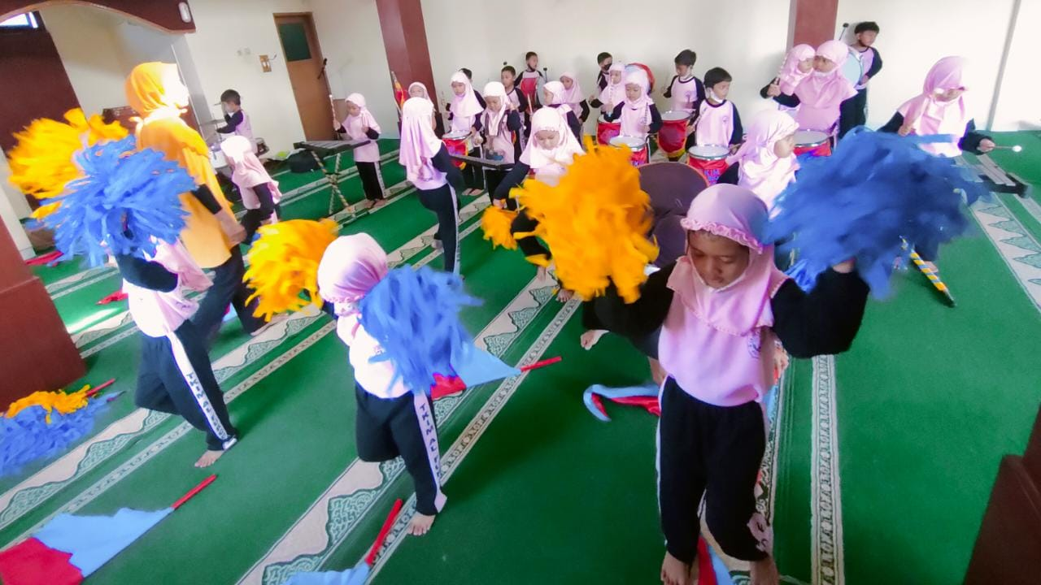
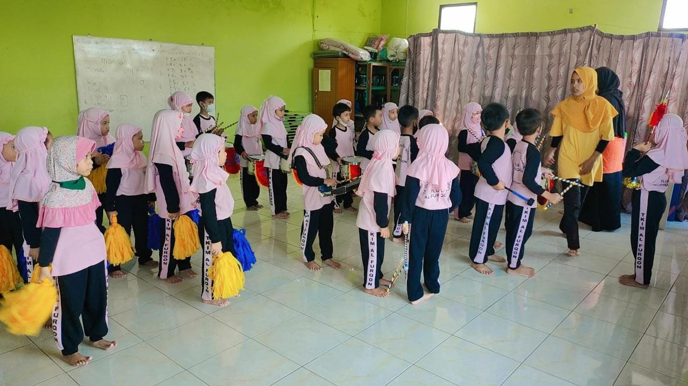

- Prestasi Lembaga Dalam Bidang Seni
Berikut list prestasi lembaga dalam 3 bulan terakhir:
EVENT LOMBA | KEMENANGAN
Lomba Drumband di Gor Klebengan Tingkat Provinsi DIY | - Juara 1 Mayoret  - Juara 1 Pasukan  - Juara Umum 1
Lomba Drumband di SKE Se-Provinsi DIY | - Juara 1 Mayoret  - Juara 2 Pasukan  - Juara 3 Colour Guard

- Sarana Pendukung Kegiatan Pembelajaran Seni
Berdasarkan hasil observasi ada beberapa sarana pendukung kegiatan pembelajaran seni yang terdapat di sekolah TK IM Al-Furqon, berikut ini merupakan list media sarana dan prasarana pendukung kegiatan pembelajaran seni tersebut:
Nama Media/Sarana/Prasarana | Foto
Drumband | 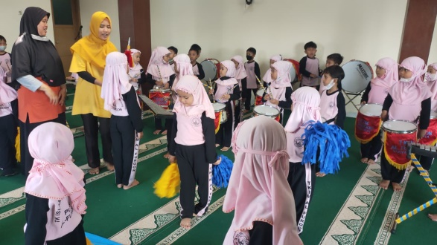
Baju Drumband | 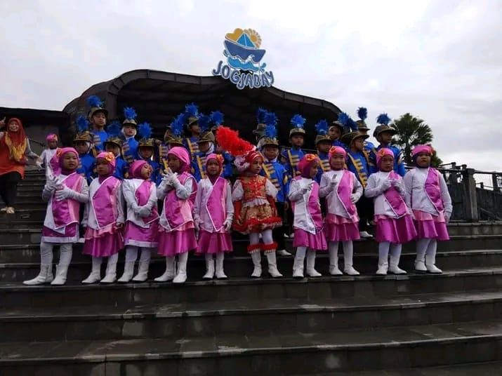
Baju Tari | 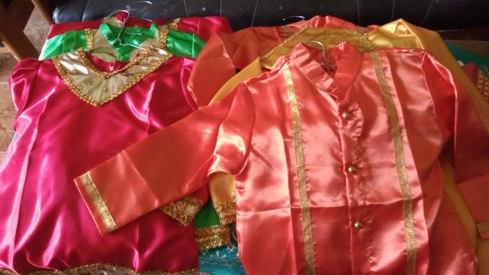

- Keterlibatan Mitra Lembaga Dalam Pembelajaran Seni
Berdasarkan wawancara yang dilakukan kepada ibu kepala sekolah, mitra yang sejauh ini terlibat dalam pengembangan pembelajaran seni hanya dari sector wali murid/orangtua. Baik masyarakat maupun pemerintah belum ada turut andil dalam pengembangan seni yang ada disekolah. Semua kerjasama tentang pengembangan seni baik yang terintegrasi dengan pembelajaran maupun yang berlangsung secara ektrakurikuler sepenuhnya dilakukan oleh sekolah dan wali murid/ orangtua.
- Keunikan Lembaga Dalam Pembelajaran Seni
Bersadarkan pada hasil wawancara dengan ibu kepala sekolah beliau menyatakan yang menjadi keunikan dibidang seni disekolah TK IM Al-Furqon sendiri yakni kegiatan ekstrakurikuler drumband. Menurut beliau ekstrakurikuler drumband ini cukup menarik minat anak dan orangtua pada khususnya untuk dapat menyekolahkan anak-anaknya di TK Al-Furqon ini. Kemenangan demi kemenangan baik dikancah antar TK se-Kecamatan maupun se-Provinsi Yogyakarta menjadi value tersendiri untuk sekolah ini.
Realitanya memang sekolah ini memanage dengan baik kegiatan ekstrakurikuler drumband ini, sehingga tidak salah jika pengembangan seni music dibidang drumband ini menjadi keunikan untuk menarik minat anak dan orangtua. Menurut penuturan ibu kepala sekolah, beliau juga berharap bahwa kedepannya bias lebih memajukan lagi pengembangan seni. Tidak hanya di bidang drumband, beliau menuturkan tertarik untuk mencoba pengembangan seni music angklung untuk prospek pengembangan seni selanjutnya.
- Dokementasi Observer Dengan Kepala Sekolah/ Pimpinan Lembaga Di Lingkungan Lembaga
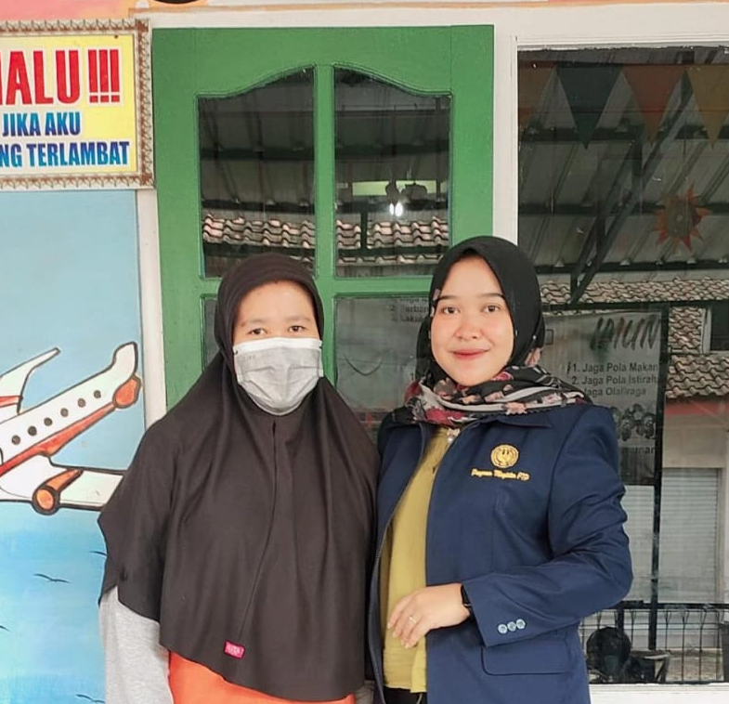

LAMPIRAN SURAT TELAH MELAKUKAN OBSERVASI

